<https://www.drupal.org/docs/theming-drupal/twig-in-drupal/twig-template-naming-conventions>

<https://www.digitalnadeem.com/2021/02/08/how-to-customize-results-of-views-using-view-templates-in-drupal-8-and-9/>

官方指示：

【*viewid*】:

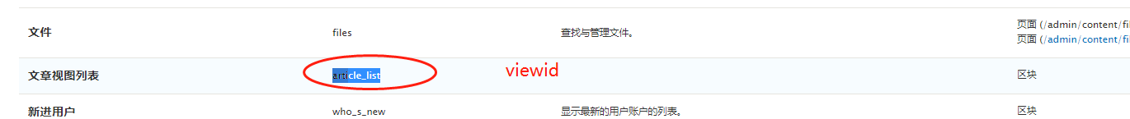

【view-display-type】

【view-display-id】

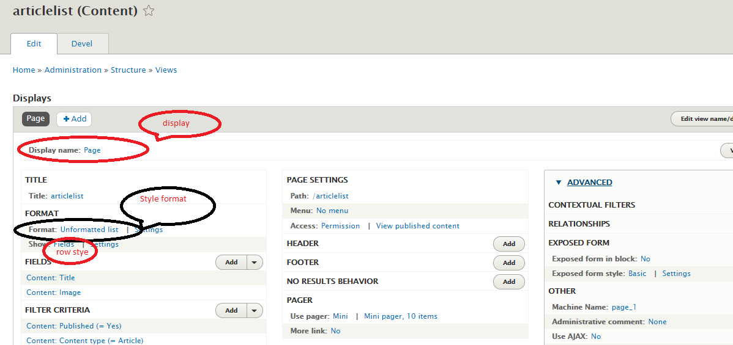

第一层：block.html.twig

第二层：container.html.twig

第三层：views-view.html.twig

可取代的有：

views-view--[*viewid*]--[*view-display-id*].html.twig

views-view--[*viewid*]--page.html.twig

views-view--block.html.twig

views-view--[*viewid*].html.twig

views-view.html.twig

views-view--foobar--page.html.twig

views-view--page.html.twig

views-view--foobar.html.twig

views-view.html.twig

第四层：views-view-unformatted.html.twig

取决于style selected

foobar例：

views-view-unformatted--foobar--page.html.twig

views-view-unformatted--page.html.twig

views-view-unformatted--foobar.html.twig

views-view-unformatted.html.twig

=======row=======

第五层：

1. 字段模式

views-view-fields.html.twig

取决于：row style

可取代的有

views-view-field--[viewid]--[view-display-id]--[fieldid].html.twig

views-view-field--[viewid]--page--[fieldid].html.twig

views-view-field--block--[fieldid].html.twig

views-view-field--[fieldid].html.twig

views-view-field.html.twig

foobar例：

views-view-fields--foobar--page.html.twig

views-view-fields--page.html.twig

views-view-fields--foobar.html.twig

views-view-fields.html.twig

字段A 字段B 字段C …

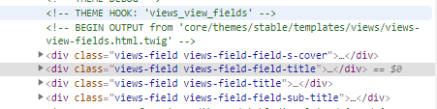

## 尾字段覆写法

去掉默认包裹，减少css样式

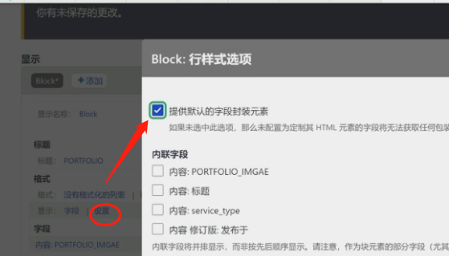

如果是图像，可以设定格式化输出：

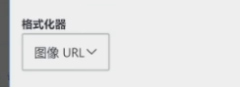

将上面的字段排除显示

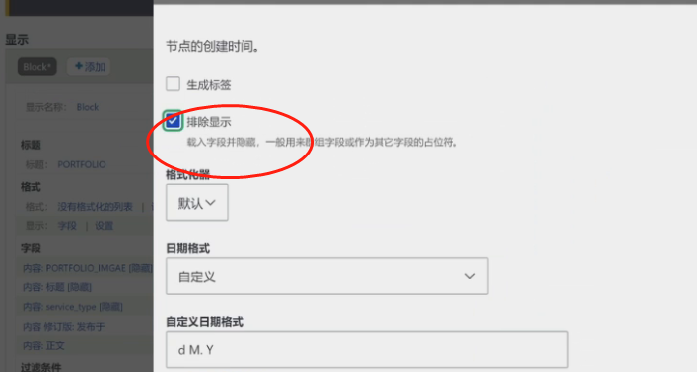

将底部字段（如修订，发布于比较底）覆写（注意，底部字段必须有内容）

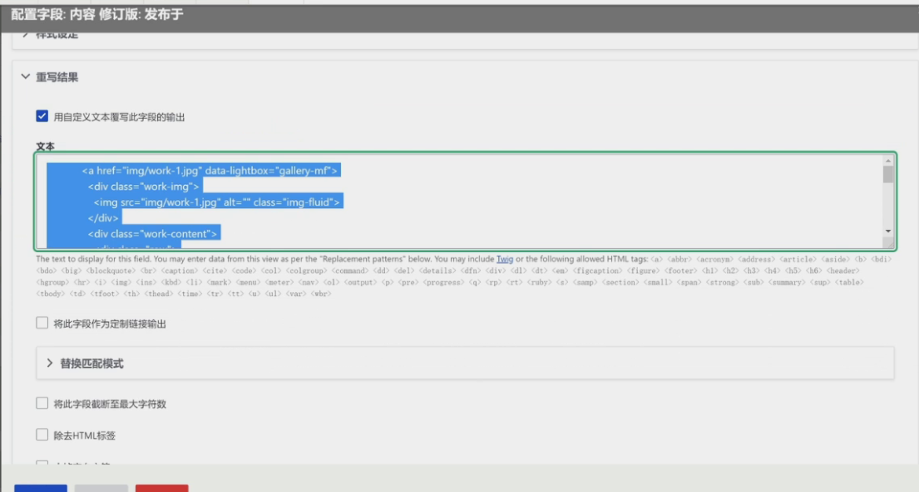

## 视图编辑框查看字段的方法

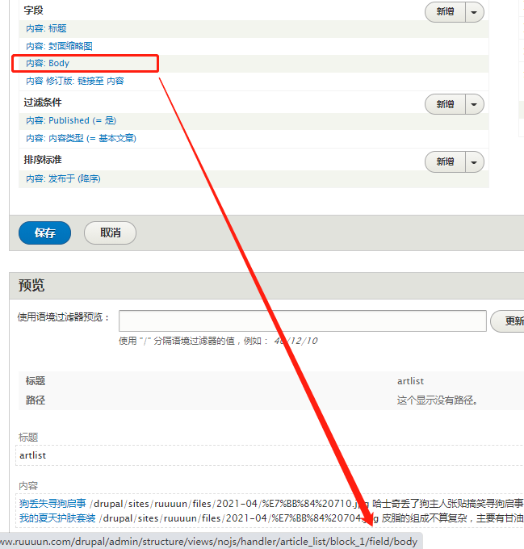

## drupal node 查看字段名的方法

提取出node的twig模板，用kint打印出来，

关注fields属性，里面的数组key就是字段输出，小心的是，图像要配合字段格式化器来输出url。

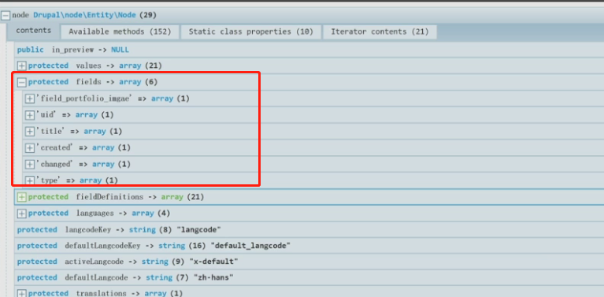

1. 内容模式（如果显示比较多，不要用这个）

node大层

# unformatted层输出常见字段

## id

{{row.content['#row']._entity.id}}

如果不能输出，请在视图那里添加id字段，并使用下面方法

{{row.content['#row']._entity.id.value }}

## 图像url

{{file_url(row.content['#row']._entity.field_thumbnail.entity.uri.value)}

## 内容标题

{{row.content['#row']._entity.title.value}}

## body

{{row.content['#row']._entity.body.value|t}}

## 直接输出这个字段的content

{{ view.style_plugin.getField(loop.index0, 'body') }}

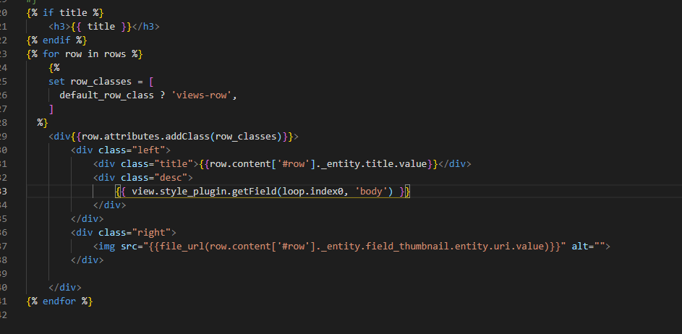

## 原输出找

